3-6 наурыздағы «Адамдардың дамуы арқылы білім беру ұйымдарына әрекет ету» ТЕМПУС бағдарламасы бойынша семинар-тренингі
3-6 наурыздағы «Адамдардың дамуы арқылы білім беру ұйымдарына әрекет ету» ТЕМПУС бағдарламасы бойынша семинар-тренингі Барселона қ. Каталония политехникалық университет базасында өткізілді, біздің Университеттің қызметкерлері Адами ресурстарды басқару орталығының директоры, ТЕМПУС жобаның координаторы Д.М. Доскожин және адами ресурстарды басқару орталығының маманы, жобаның менеджері А.Г. Ахметова қатысты.
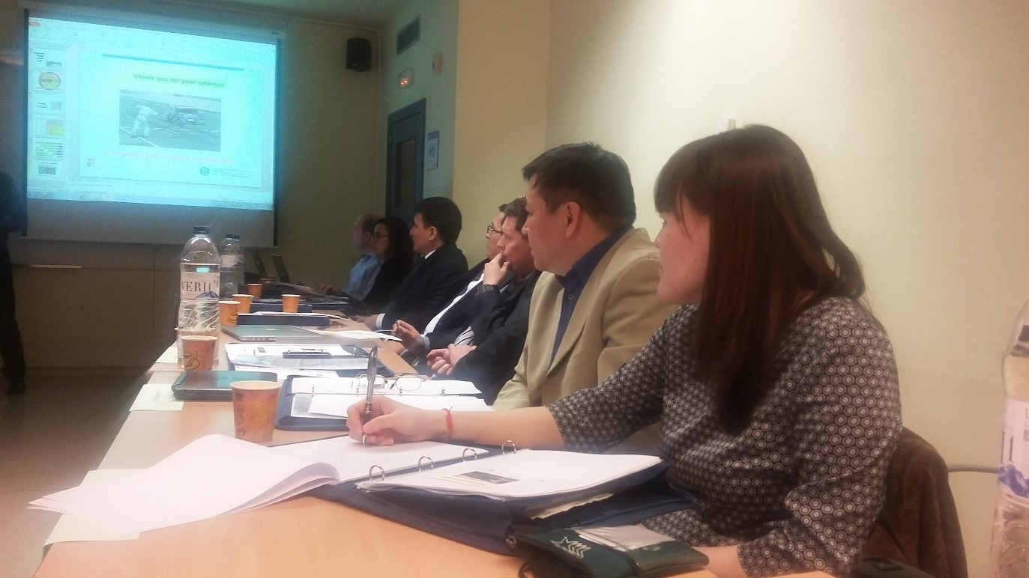
Семинар жұмысына қатысқандар:
- Испания, Барселона қ., Каталония политехникалық университеті
- Португалия, Лиссабон қ., Жоғары Техникалық Институты
- Грузия, Илия Мемлекеттік Университеті
- Грузия, Кутаиск Университеті
- Армения, Ресейлік-Армяндық (Славяндық) Университеті
- Армения, Армяндық Қорының Американдық Университеті
- Қазақстан, Т.Рысқұлов атындағы Жаңа экономикалық университеті – координатор
- Қазақстан, Қазақ көлік және коммуникациялар академиясы
- Қазақстан, С.Торайғыров атындағы Павлодар Мемлекеттік Университеті
Осы оқытушы семинарды өткізудің негізгі себебі адами ресурстарды дамытудағы стратегиялық жоспарды әзірлеуге бағытталған. Семинар барысында стратегиялық менеджмент, стратегиялық жоспар және оның сапасы, стратегиялық жоспардың маңызы және барлық университет бірлестіктерін стратегиялық жоспарлауға қатыстыру сұрақтары қарастырылды. Семинар аяқталуы бойынша қатысушылар стратегиялық жоспарлау бойынша жаттығулар ұсынды. Семинардың соңғы күні жобаның үйлестірушілері жобаны ары қарай дамыту шаралары бойынша мәжіліс өткізді.

